Физика 1 курс.
Преподаватель С.А. Радобенко.
Тема 2 «Молекулярная физика.Термодинамика».
Добрый день! Уважаемые студенты, предлагаю вашему вниманию теоретический материал по теме 2.4 «Свойства жидкостей»,
которая рассчитана на 2 урока.
Урок 1.
«Характеристика жидкого состояния вещества.
Явления на границе жидкости с твердым телом»
Цель урока: познакомиться с современными научными взглядами на свойства жидкого состояния вещества и явлениями, которые происходят на границе жидкости и твердого тела.
План урока:
- Повторить теоретический материал по темам «Строение вещества» и «Агрегатные состояния вещества» из курса физики.
- Изучить и описать явления, которые происходят на границе жидкости и твердого тела.
- Научиться изображать модели данных явлений.
- Провести самостоятельные исследования для изучения данных явлений.
План действий:
- Изучить теорию и составить конспект.
- Выполнить задание.

Теоретический материал.
Жи́дкость — вещество, находящееся в жидком агрегатном состоянии, т.е. занимающем промежуточное положение между твёрдым и газообразным состояниями.
При этом агрегатное состояние жидкости как и агрегатное состояние твёрдого тела является конденсированным, то есть таким, в котором частицы (атомы, молекулы, ионы) связаны между собой.
Основным свойством жидкости, отличающим её от веществ, находящихся в других агрегатных состояниях, является способность неограниченно менять форму сохраняя при этом объём.

Физические свойства жидкостей.

Текучесть

Основным свойством жидкостей является текучесть. Если к участку жидкости, находящейся в равновесии, приложить внешнюю силу, например, силу тяжести, то возникает поток частиц жидкости в том направлении, в котором эта сила приложена: жидкость течёт. Таким образом, под действием неуравновешенных внешних сил жидкость не сохраняет форму и относительное расположение частей, и поэтому принимает форму сосуда, в котором находится.
В отличие от пластичных твёрдых тел, жидкость не имеет предела текучести: достаточно приложить сколь угодно малую внешнюю силу, чтобы жидкость потекла.

Сохранение объёма.
Одним из характерных свойств жидкости является то, что она имеет определённый объём. Жидкость чрезвычайно трудно сжать механически, поскольку, в отличие от газа, между молекулами очень мало свободного пространства. Давление, производимое на жидкость, заключённую в сосуд, передаётся без изменения в каждую точку объёма этой жидкости (закон Паскаля, который справедлив также и для газов). Эта особенность, наряду с очень малой сжимаемостью, используется в гидравлических машинах.
Жидкости обычно увеличивают объём (расширяются) при нагревании и уменьшают объём (сжимаются) при охлаждении.
Исключение составляет вода, которая сжимается при нагревании, при нормальном давлении и температуре от 0 °C до приблизительно 4 °C, но расширяется при замерзании.

Вязкость

Жидкости (как и газы) характеризуются вязкостью. Она определяется как способность оказывать сопротивление перемещению одной из частей относительно другой — то есть внутреннее трение.
Когда соседние слои жидкости движутся относительно друг друга, неизбежно происходит столкновение молекул дополнительно к тому, которое обусловлено тепловым движением. Возникают силы, затормаживающие упорядоченное движение. При этом кинетическая энергия упорядоченного движения переходит в тепловую — энергию хаотического движения молекул.
Жидкость в сосуде, приведённая в движение и предоставленная самой себе, постепенно остановится, но её температура повысится.

4. Образование свободной поверхности и поверхностное натяжение

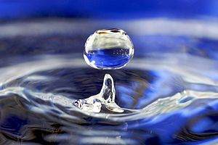
Сферическая форма капли жидкости как пример минимизации площади поверхности обусловлена поверхностным натяжением в жидкостях.
Из-за сохранения объёма жидкость способна образовывать свободную поверхность. Такая поверхность является поверхностью раздела фаз данного вещества: по одну сторону находится жидкая фаза, по другую — газообразная (пар, воздух), или твердая фаза.
Если жидкая и газообразная фазы одного и того же вещества соприкасаются, возникают силы, которые стремятся уменьшить площадь поверхности раздела — силы поверхностного натяжения. Поверхность раздела ведёт себя как упругая мембрана, которая стремится стянуться.
Поверхностное натяжение может быть объяснено притяжением между молекулами жидкости. Каждая молекула притягивает другие молекулы, стремится «окружить» себя ими, а значит, уйти с поверхности. Соответственно, поверхность стремится уменьшиться.
Поэтому мыльные пузыри и пузыри при кипении стремятся принять сферическую форму: при данном объёме минимальной поверхностью обладает шар. Если на жидкость действуют только силы поверхностного натяжения, она обязательно примет сферическую форму — например, капли воды в невесомости.
Маленькие объекты с плотностью, большей плотности жидкости, способны «плавать» на поверхности жидкости, так как сила тяготения меньше силы, препятствующей увеличению площади поверхности.

Смачивание (несмачивание)
Смачивание — поверхностное явление, возникающее при контакте жидкости с твёрдой поверхностью в присутствии пара, то есть на границах раздела трёх фаз.
Смачивание характеризует «прилипание» жидкости к поверхности и растекание по ней. Различают три случая: несмачивание, ограниченное смачивание и полное смачивание.
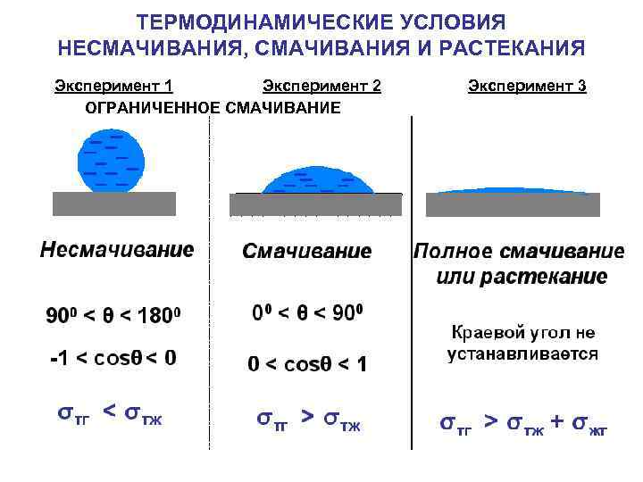

Смешиваемость
Смешиваемость — способность жидкостей растворяться друг в друге.
Пример смешиваемых жидкостей: вода и этиловый спирт.
Пример несмешиваемых: вода и жидкое масло.

Диффузия
При нахождении в сосуде двух смешиваемых жидкостей молекулы в результате теплового движения начинают постепенно проходить через поверхность раздела, и таким образом жидкости постепенно смешиваются. Это явление называется диффузией (происходит также и в веществах, находящихся в других агрегатных состояниях).

Перегрев и переохлаждение
Перегрев жидкости можно получить, если нагреть жидкость выше точки кипения таким образом, чтобы кипения не происходило. Для этого необходим равномерный нагрев, без значительных перепадов температуры в пределах объёма и без механических воздействий, таких, как вибрация. Если в перегретую жидкость бросить что-либо, она мгновенно вскипает. Перегретую воду легко получить в микроволновой печи.
Переохлаждение — охлаждение жидкости ниже точки замерзания без превращения в твёрдое агрегатное состояние. Как и для перегрева, для переохлаждения необходимо отсутствие вибрации и значительных перепадов температуры.

Волновые явления
Хотя жидкость чрезвычайно трудно сжать, тем не менее, при изменении давления её объём и плотность всё же меняются. Это происходит не мгновенно; так, если сжимается один участок, то на другие участки такое сжатие передаётся с запаздыванием. Это означает, что внутри и на поверхности жидкости способны распространяться упругие волны.
Если при распространении волны́ плотность жидкости меняется достаточно слабо, такая волна называется звуковой волной, или звуком.
Если плотность жидкости меняется достаточно сильно, то такая волна называется ударной волной.
Волны внутри жидкости являются продольными, то есть плотность меняется вдоль направления распространения волны. Поперечные упругие волны возможны только на поверхности жидкости.
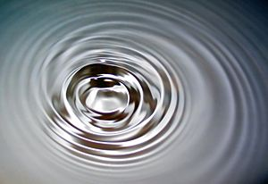
Если сместить участок поверхности жидкости от положения равновесия, то под действием возвращающих сил поверхность начинает двигаться обратно к равновесному положению. Это движение, однако, не останавливается, а превращается в колебательное движение около равновесного положения и распространяется на другие участки. Так возникают волны на поверхности жидкости.
Если возвращающая сила — это преимущественно силы тяжести, то такие волны называются гравитационными волнами. Гравитационные волны на воде можно видеть повсеместно.
Упругие волны в жидкости со временем затухают, их энергия постепенно переходит в тепловую энергию. Причины затухания — вязкость. При этом работает так называемая вторая, или объёмная вязкость — внутреннее трение при изменении плотности. Ударная волна в результате затухания через какое-то время переходит в звуковую.

Капиллярные явления
Капилля́рность (от лат. capillaris — волосяной) или капиллярный эффект — явление подъема или опускания жидкости в капиллярах — узких трубках, каналах произвольной формы, пористых телах. В поле силы тяжести поднятие жидкости происходит в случаях смачивания каналов жидкостями, например воды в стеклянных трубках, песке, грунте и т. п. Понижение жидкости происходит в трубках и каналах, не смачиваемых жидкостью, например ртуть в стеклянной трубке.
Благодаря капиллярности возможны жизнедеятельность животных и растений, различные химические процессы, бытовые явления (например, подъём керосина по фитилю в керосиновой лампе, вытирание рук полотенцем), однако важно отметить, что в биологических объектах капиллярный механизм перемещения жидкости не является единственным (важную роль играет еще и осмос).
На капиллярном эффекте основано действие влажных тряпок, губок, полотенец, салфеток, капиллярных ручек, зажигалок.
Капиллярный эффект используется в неразрушающем контроле (капиллярный контроль или контроль проникающими веществами) для выявления дефектов, имеющих выход на поверхность контролируемого изделия. Позволяет выявлять трещины с раскрытием от 1 мкм, которые не видны невооруженным глазом.
Мени́ск (от греч. μηνίσκος ) — искривление свободной поверхности жидкости вследствие её соприкосновения с поверхностью твёрдого тела. Образуется в каналах и порах, около стенок сосудов, у края тел, помещённых в жидкость.
В капиллярах мениск имеет сферическую форму, в достаточно узком зазоре между двумя плоскими стенками — цилиндрическую. Радиус кривизны мениска определяется соотношением сил на границе раздела.
В случае, если жидкость смачивает твёрдое тело, мениск образуется вогнутым в жидкость — вогнутый мениск(1), если не смачивает — выпуклым(2). Над вогнутым мениском давление паров жидкости ниже, над выпуклым выше, чем над плоской свободной поверхностью жидкости. Этим явлением объясняется ряд так называемых капиллярных эффектов, например, всасывание жидкости в пористые материалы, появление разницы уровней между свободной поверхностью жидкости и сообщающейся с ней тонкой трубкой, явление капиллярной конденсации и так далее.
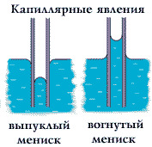
Разность давлений над мениском и плоской свободной поверхностью жидкости называется лапласовским (капиллярным) давлением. Радиусы кривизны мениска (в двух взаимно перпендикулярных плоскостях, нормальных поверхности мениска), капиллярное давление p и поверхностное натяжение жидкости σ связаны формулой, которая называется Законом Лапласа.
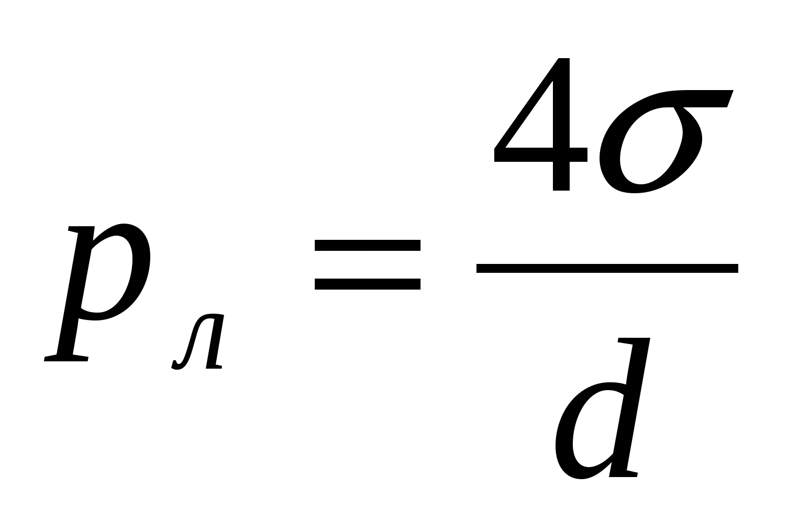

ЗАДАНИЕ.
1.Составить таблицу свойств жидкости.
2.Изобразить схему капиллярных явлений и явлений смачивания(несмачивания).

ДОМАШНЕЕ ЗАДАНИЕ.

1.Написать план-конспект урока.
2.Привести примеры явлений происходящих внутри и на поверхности жидкости.

Литература: А.В. Фирсов Физика для СПО М. Академия 2014
https://obuchalka.org/20180622101330/istoriya-dlya-professii-i-specialnostei-tehnicheskogo-estestvenno-nauchnogo-socialno-ekonomicheskogo-profilei-chast-1-artemov-v-v-lubchenkov-u-n-2012.html

Готовую работу отправляйте на электронную почту radobenko.sveta@yandex.ru Спасибо.

Физика 1 курс.
Преподаватель С.А. Радобенко.
Тема 2 «Молекулярная физика.Термодинамика.»
Добрый день! Уважаемые студенты, предлагаю вашему вниманию теоретический материал по теме 2.4 «Свойства жидкостей»,
которая рассчитана на 2 урока.

Урок 2.
Тема урока: «Поверхностный слой жидкости. Изучение поверхностного натяжения жидкости.»
Цель урока: познакомиться с современными научными взглядами на строение жидкого состояния вещества и процессы происходящие в поверхностном слое жидкости.
План урока:
1. Повторить теоретический материал по темам «Характеристика жидкого состояния вещества» и «Явления на границе жидкости с твердым телом» из курса физики.
2. Изучить явления, которые происходят на поверхности жидкости.
3. Научиться изображать модели поверхностного натяжения жидкости.
4. Провести самостоятельные исследования коэффициента поверхностного натяжения различных жидкостей.
План действий:
1.Изучить теорию и составить конспект.
2.Выполнить задание.

Теоретический материал.
Пове́рхностное натяже́ние — термодинамическая характеристика поверхности раздела двух находящихся в равновесии фаз при условии, что температура, объём системы и химические потенциалы всех компонентов в обеих фазах остаются постоянными.
Поверхностное натяжение имеет двойной физический смысл — энергетический (термодинамический) и силовой (механический).
Энергетическое (термодинамическое) поверхностное натяжение — это удельная работа увеличения поверхности жидкости при её растяжении в условиях постоянства температуры.
Силовое (механическое) поверхностное натяжение — это сила, действующая на единицу длины линии, которая ограничивает поверхность жидкости.
Сила поверхностного натяжения направлена по касательной к поверхности жидкости, перпендикулярно к участку контура, на который она действует и пропорциональна длине этого участка.
Коэффициент пропорциональности — сила, приходящаяся на единицу длины контура — называется коэффициентом поверхностного натяжения. Он измеряется в ньютонах на метр. Но более правильно дать определение поверхностному натяжению, как энергии (Дж) на разрыв единицы поверхности (м²). В этом случае появляется ясный физический смысл понятия поверхностного натяжения.
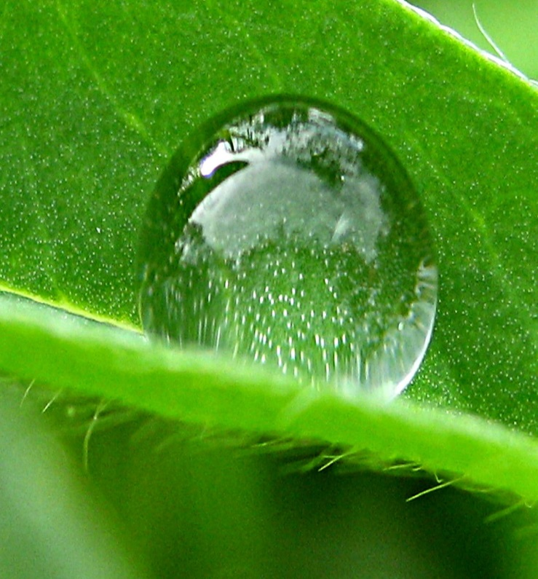

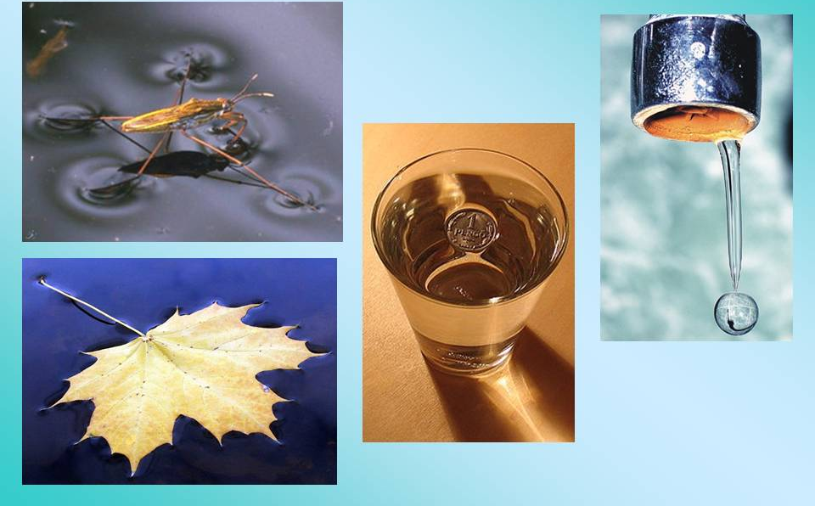
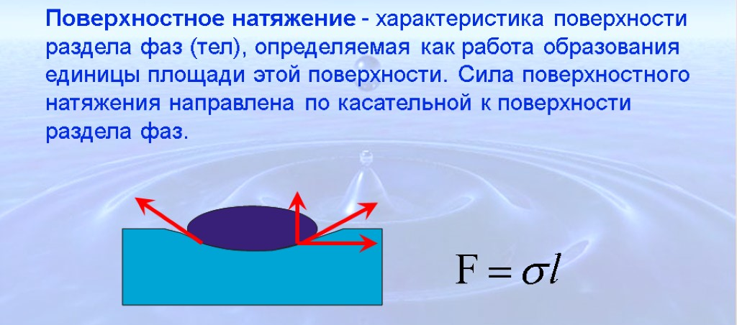

В 1983 году было доказано теоретически и подтверждено, что понятие поверхностного натяжения жидкости однозначно является частью понятия внутренней энергии (хотя и специфической: для симметричных молекул близких по форме к шарообразным). Формулы позволяют для некоторых веществ теоретически рассчитывать значения поверхностного натяжения жидкости по физико-химическим свойствам, например, по теплоте парообразования или по внутренней энергии.
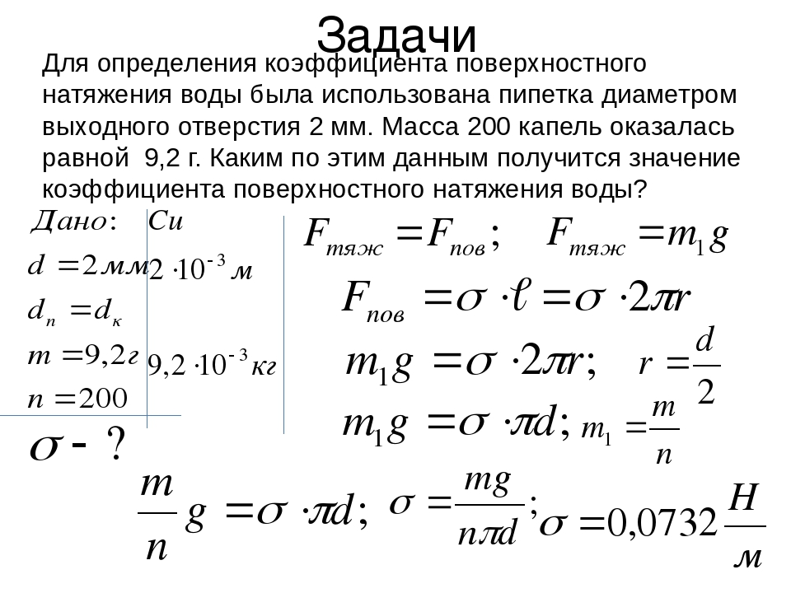
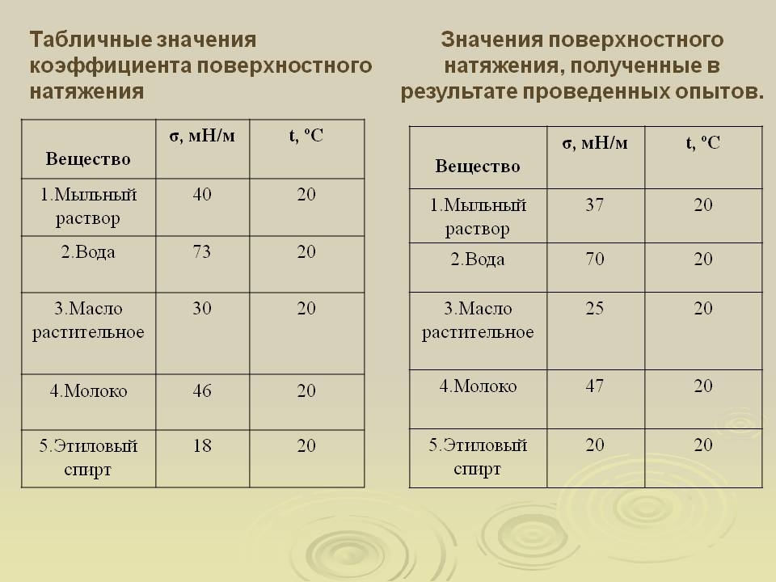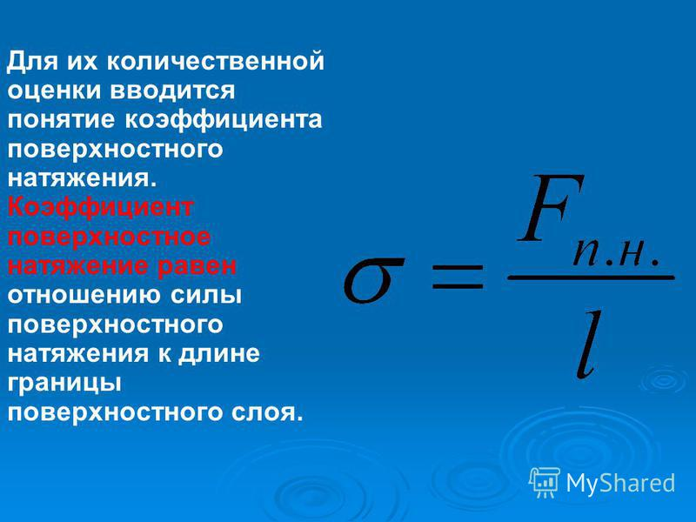
Задание.
1.Выписать формулы и разобрать способ вычисления коэффициента поверхностного натяжения воды. 2.Изобразить схему сил поверхностного натяжения.
Домашнее задание.
1.Написать план-конспект урока.
2.Привести примеры применения поверхностного натяжения в технике и быту.
3.Оределить отличие коэффициентов поверхностного натяжения различных жидкостей.
4.Для чего и где используют ПАВ(поверхностно активные вещества)
5.Сделайте фото(рисунок) стакана воды с «горочкой»-объясните это явление.
Литература: А.В. Фирсов Физика для СПО М. Академия 2014
https://obuchalka.org/20180622101330/istoriya-dlya-professii-i-specialnostei-tehnicheskogo-estestvenno-nauchnogo-socialno-ekonomicheskogo-profilei-chast-1-artemov-v-v-lubchenkov-u-n-2012.html
Готовую работу отправляйте на электронную почту radobenko.sveta@yandex.ru Спасибо.

Физика 1 курс.
Преподаватель С.А. Радобенко.
Тема 2 «Молекулярная физика.Термодинамика.»
Добрый день! Уважаемые студенты, предлагаю вашему вниманию теоретический материал по теме 2.5 «Свойства твердых тел»,
которая рассчитана на 4 урока.

Урок 1.
Тема урока: «»
Цель урока: познакомиться с современными научными взглядами на строение
План урока:
1. Повторить теоретический материал по темам «Строение вещества» и «Агрегатные состояния вещества» из курса природоведения и физики.
2. Изучить историю развития взглядов на строение вещества.
3. Научиться изображать модели агрегатных состояний вещества.
4.Познакомиться с другими агрегатными состояниями и процессами взаимных превращений(переходов).
План действий:
1.Изучить теорию и составить конспект.
2.Выполнить задание.
Литература: А.В. Фирсов Физика для СПО М. Академия 2014
https://obuchalka.org/20180622101330/istoriya-dlya-professii-i-specialnostei-tehnicheskogo-estestvenno-nauchnogo-socialno-ekonomicheskogo-profilei-chast-1-artemov-v-v-lubchenkov-u-n-2012.html

Теоретический материал.

Физика 1 курс.
Преподаватель С.А. Радобенко.
Тема 2 «Молекулярная физика.Термодинамика.»
Добрый день! Уважаемые студенты, предлагаю вашему вниманию теоретический материал по теме 2.5 «Свойства твердых тел»,
которая рассчитана на 4 урока.

Урок 2.
Тема урока: «»
Цель урока: познакомиться с современными научными взглядами на строение
План урока:
1. Повторить теоретический материал по темам «Строение вещества» и «Агрегатные состояния вещества» из курса природоведения и физики.
2. Изучить историю развития взглядов на строение вещества.
3. Научиться изображать модели агрегатных состояний вещества.
4.Познакомиться с другими агрегатными состояниями и процессами взаимных превращений(переходов).
План действий:
1.Изучить теорию и составить конспект.
2.Выполнить задание.
Литература: А.В. Фирсов Физика для СПО М. Академия 2014
https://obuchalka.org/20180622101330/istoriya-dlya-professii-i-specialnostei-tehnicheskogo-estestvenno-nauchnogo-socialno-ekonomicheskogo-profilei-chast-1-artemov-v-v-lubchenkov-u-n-2012.html

Теоретический материал.

Физика 1 курс.
Преподаватель С.А. Радобенко.
Тема 2 «Молекулярная физика.Термодинамика.»
Добрый день! Уважаемые студенты, предлагаю вашему вниманию теоретический материал по теме 2.5 «Свойства твердых тел»,
которая рассчитана на 4 урока.

Урок 3.
Тема урока: «»
Цель урока: познакомиться с современными научными взглядами на строение
План урока:
1. Повторить теоретический материал по темам «Строение вещества» и «Агрегатные состояния вещества» из курса природоведения и физики.
2. Изучить историю развития взглядов на строение вещества.
3. Научиться изображать модели агрегатных состояний вещества.
4.Познакомиться с другими агрегатными состояниями и процессами взаимных превращений(переходов).
План действий:
1.Изучить теорию и составить конспект.
2.Выполнить задание.
Литература: А.В. Фирсов Физика для СПО М. Академия 2014
https://obuchalka.org/20180622101330/istoriya-dlya-professii-i-specialnostei-tehnicheskogo-estestvenno-nauchnogo-socialno-ekonomicheskogo-profilei-chast-1-artemov-v-v-lubchenkov-u-n-2012.html

Теоретический материал.

Физика 1 курс.
Преподаватель С.А. Радобенко.
Тема 2 «Молекулярная физика.Термодинамика.»
Добрый день! Уважаемые студенты, предлагаю вашему вниманию теоретический материал по теме 2.5 «Свойства твердых тел»,
которая рассчитана на 4 урока.

Урок 4.
Тема урока: «»
Цель урока: познакомиться с современными научными взглядами на строение
План урока:
1. Повторить теоретический материал по темам «Строение вещества» и «Агрегатные состояния вещества» из курса природоведения и физики.
2. Изучить историю развития взглядов на строение вещества.
3. Научиться изображать модели агрегатных состояний вещества.
4.Познакомиться с другими агрегатными состояниями и процессами взаимных превращений(переходов).
План действий:
1.Изучить теорию и составить конспект.
2.Выполнить задание.
Литература: А.В. Фирсов Физика для СПО М. Академия 2014
https://obuchalka.org/20180622101330/istoriya-dlya-professii-i-specialnostei-tehnicheskogo-estestvenno-nauchnogo-socialno-ekonomicheskogo-profilei-chast-1-artemov-v-v-lubchenkov-u-n-2012.html

Теоретический материал.

